EAVC
Веб-Портал

Полное описание функционала системы

Версия документа: 1.0 | Февраль 2026

📋 СОДЕРЖАНИЕ

1. Общее описание системы
2. Технологический стек
3. Аутентификация и управление доступом
4. Страницы и модули системы
4.1. Авторизация (Вход в систему)
4.2. Перехваты (Intercepts)
4.3. Аудио-перехваты
4.4. Авиация (Aviation)
4.5. Сеансы (Sessions)
4.6. Анализ (Analysis)
4.7. Онлайн-поиск (Search Online)
4.8. Справочник (Dictionary)
4.9. Администрирование
4.10. Чат-система
4.11. Целеуказание (Targeting)
5. Система синхронизации Hub/Server
6. Экспорт и отчёты
7. API-эндпоинты
8. Структура базы данных

🏢 1. ОБЩЕЕ ОПИСАНИЕ СИСТЕМЫ

EAVC (Web Portal) — это многопользовательская веб-система, предназначенная для перехвата, анализа и управления данными радиосвязи. Система обеспечивает полный цикл работы: от сбора и каталогизации перехватов до глубокого анализа, визуализации сетевых связей и формирования отчётов.

Характеристика | Описание
Архитектура | Клиент-серверная с поддержкой Hub/Server синхронизации
Многопользовательность | Ролевая модель доступа (RBAC) с позиционным контролем
Режимы работы | Hub (автономный) и Server (центральный сервер)
Совместная работа | Чат, индикаторы набора, целеуказание в реальном времени
Offline-режим | Полноценная работа без подключения к серверу (Hub-режим)
Экспорт | Word (DOCX), Excel (XLSX), PDF — формирование отчётов
Безопасность | Аутентификация, авторизация, шифрование данных

⚙️ 2. ТЕХНОЛОГИЧЕСКИЙ СТЕК

Компонент | Технология | Версия
Backend | Python + Flask | 3.12 / 3.x
Frontend | Bootstrap + JavaScript | 5.x
База данных | SQLite3 | —
Аутентификация | Flask-Login | —
Excel-обработка | openpyxl | —
Word-генерация | python-docx | —
PDF-генерация | ReportLab | —
XML-парсинг | lxml | —
Сборка | PyInstaller | EXE для Hub и Server

🔐 3. АУТЕНТИФИКАЦИЯ И УПРАВЛЕНИЕ ДОСТУПОМ

Система реализует многоуровневую модель управления доступом, основанную на ролях (RBAC) и позициях.

👤 Роли пользователей
Роль | Описание | Уровень доступа
Администратор | Полное управление системой, пользователями и настройками | Полный
Модератор | Управление контентом, модерация данных | Расширенный
Редактор поиска | Работа с модулем онлайн-поиска | Средний
Наблюдатель | Просмотр данных без возможности редактирования | Чтение
Аудио-наблюдатель | Просмотр и прослушивание аудио-перехватов | Ограниченный
Пользовательские | Гибкая настройка прав для каждой роли | Настраиваемый

▸ Позиционный доступ
Каждый пользователь может быть привязан к одной или нескольким позициям. Позиция определяет, какие данные видит пользователь, обеспечивая изоляцию информации между рабочими местами.
- Назначение нескольких позиций одному пользователю
- Переключение между позициями в реальном времени
- Фильтрация данных по текущей активной позиции
- Управление доступом к вкладкам (8 основных вкладок)

📄 4. СТРАНИЦЫ И МОДУЛИ СИСТЕМЫ

Система состоит из набора специализированных модулей, каждый из которых доступен через отдельную вкладку веб-интерфейса. Ниже приведено подробное описание каждого модуля.

🔑 4.1 Авторизация (Вход в систему)
Параметр | Значение
Маршрут | /login
Метод | GET / POST
Доступ | Публичный (без аутентификации)

▸ Страница входа
Форма авторизации пользователя с вводом логина и пароля. После успешной аутентификации пользователь перенаправляется на первую доступную вкладку в соответствии с его ролью.
- Валидация учётных данных
- Управление сессиями через Flask-Login
- Автоматическая переадресация на разрешённую вкладку
- Выход из системы через маршрут /logout
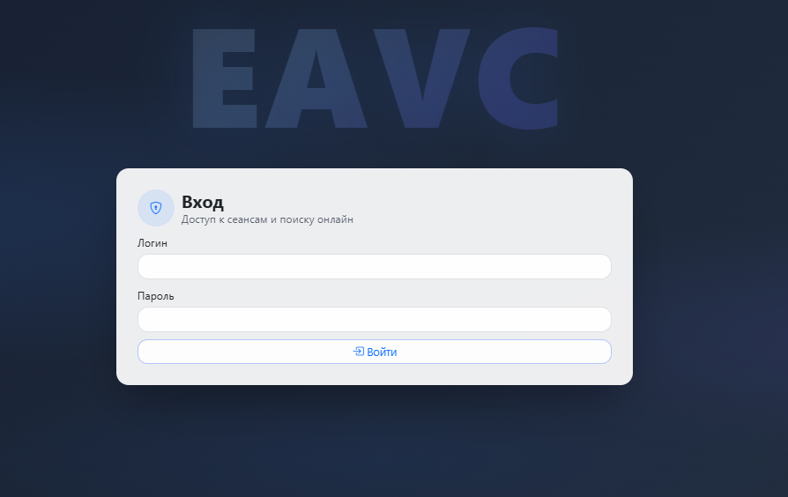

📡 4.2 Перехваты (Intercepts)
Параметр | Значение
Маршрут | /intercepts
Доступ | Авторизованные пользователи с соответствующей ролью
Описание | Основной модуль работы с текстовыми перехватами

▸ Управление перехватами
Центральный модуль системы для создания, редактирования и организации текстовых перехватов радиосвязи.
- Создание и редактирование текстовых перехватов
- Организация по сеансам работы
- Система каталогов: группировка по подразделениям и частотам
- Управление позывными: добавление, редактирование, тегирование, метки
- Индикаторы набора текста в реальном времени
- Режимы отображения: полный (pretty) и компактный (compact)
- Настраиваемый порядок подразделений
- Экспорт перехватов в формат Word (DOCX)
▸ Сеансы перехвата
Управление рабочими сеансами перехвата.
- Создание / закрытие сеансов
- Объединение ежедневного контента
- Просмотр дневного бланка перехвата
- Фильтрация по активной позиции
▸ Каталог
Структурированная система хранения перехватов.
- Группировка по подразделениям
- Привязка к частотам
- Управление локациями
- Переименование и удаление подразделений
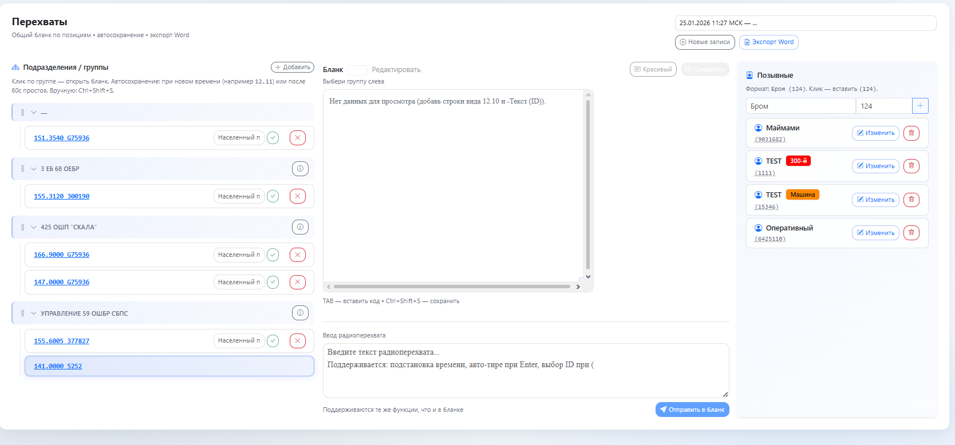

🎧 4.3 Аудио-перехваты
Параметр | Значение
Маршрут | /audio-intercepts
Доступ | Авторизованные пользователи с ролью Audio Viewer и выше
Описание | Управление аудио-файлами перехватов

▸ Работа с аудио-файлами
Модуль для управления и прослушивания аудио-записей перехватов.
- Загрузка и хранение аудио-файлов
- Создание задач на обработку аудио
- Отслеживание статуса прослушивания
- Отметка прослушанных файлов
- Индикаторы текущего прослушивания (кто слушает)
- Проверка доступности аудио-пути
- Списки аудио-файлов с фильтрацией
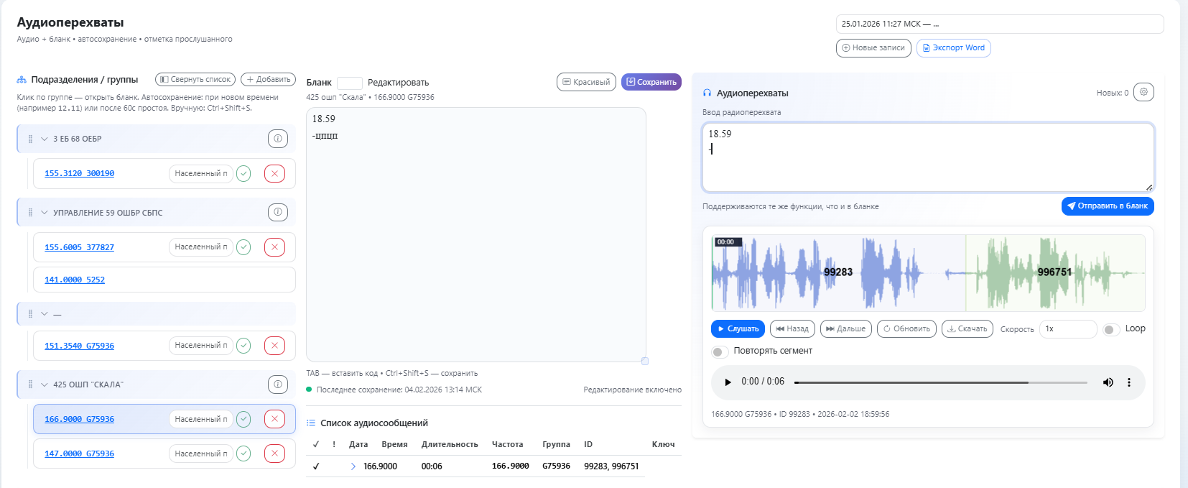

✈️ 4.4 Авиация (Aviation)
Параметр | Значение
Маршрут | /aviation
Доступ | Авторизованные пользователи с соответствующей ролью
Описание | Отслеживание авиационных перехватов

▸ Авиационный модуль
Специализированный модуль для отслеживания и анализа авиационных коммуникаций.
- Управление авиационными частотами: добавление и удаление
- Формы перехвата: создание и редактирование авиационных перехватов
- Отслеживание позывных: история, статистика
- Парсинг контента: автоматическое извлечение позывных из текста
- Просмотр перехватов по дате
- Экспорт данных в формат Word
- Детальная статистика по позывным и частотам
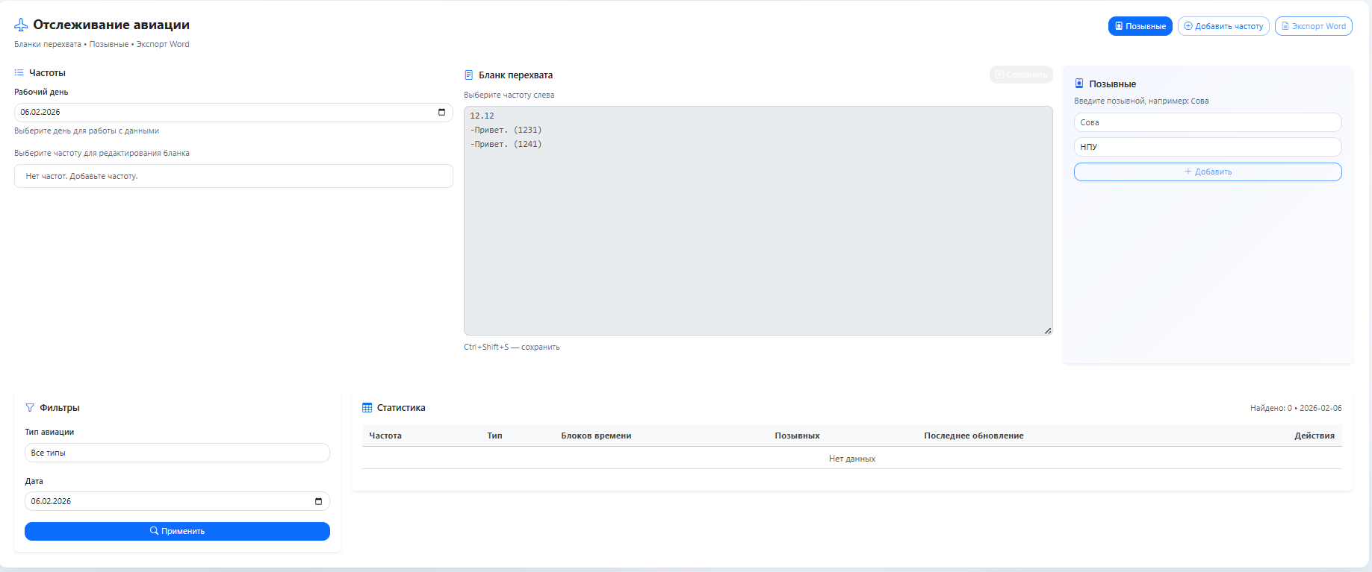

📁 4.5 Сеансы (Sessions)
Параметр | Значение
Маршрут | /sessions
Доступ | Авторизованные пользователи с соответствующей ролью
Описание | Управление данными сеансов связи

▸ Обработка папок
Автоматическая обработка папок с файлами result0.txt для извлечения данных сеансов.
- Сканирование директорий на наличие файлов результатов
- Автоматическое наблюдение (Auto-watch): мониторинг папок на появление новых файлов
- Запуск / остановка режима наблюдения
- Проверка статуса наблюдения
▸ Работа с данными
Табличное представление данных сеансов с гибкими возможностями фильтрации.
- Фильтруемая и сортируемая таблица данных
- Статистика: общее количество записей, последняя дата, обновления подразделений
- Система избранного: пометка избранных пар частота/группа
- Фильтрация по выбранной позиции
- Обновление имён подразделений
- Экспорт данных в Word
- Поддержка импорта из устаревшей БД (database.sqlite)
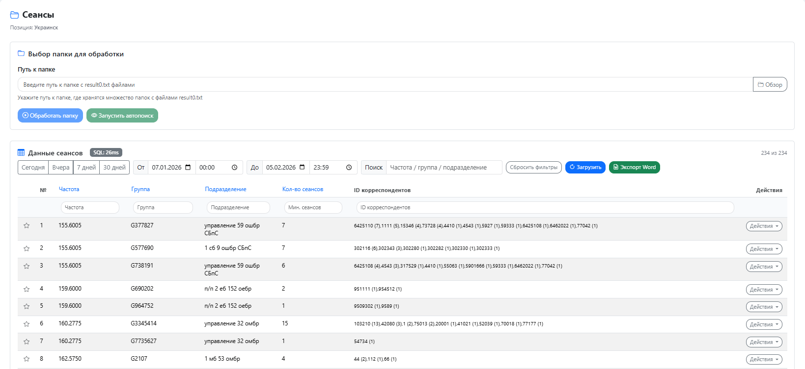

📊 4.6 Анализ (Analysis)
Параметр | Значение
Маршрут | /analysis
Доступ | Авторизованные пользователи с соответствующей ролью
Описание | Глубокий анализ данных и визуализация

▸ Сетевой анализ
Инструменты для визуализации и анализа сетей радиосвязи.
- Кластеры интенсивности: определение наиболее активных связей
- Графовая визуализация: отображение сетевых связей
- Сводка по сети: экспорт результатов сетевого анализа
▸ Графики и визуализация
Построение временных графиков и сравнительных диаграмм.
- Временные графики: активность во времени (Timeline)
- Сравнительные графики: сопоставление различных периодов
- Статистика по подразделениям: детальная аналитика
▸ Аналитические инструменты
Расширенные инструменты для работы с данными.
- Анализ позывных: управление тегами, статистика
- Управление криптоключами: импорт и проверка
- Система назначений: распределение задач по анализу
- Экспорт позывных и сетевой сводки
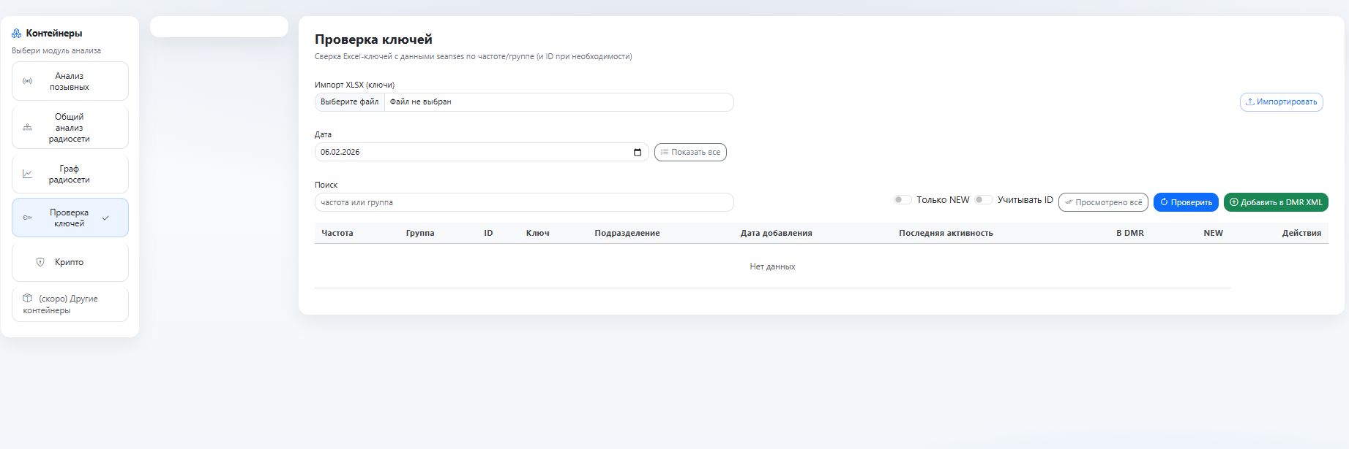

🔍 4.7 Онлайн-поиск (Search Online)
Параметр | Значение
Маршрут | /search-online
Доступ | Пользователи с ролью Search Editor и выше
Описание | Гибкая таблица для работы с данными онлайн-поиска

▸ Табличное управление
Гибкая таблица с 9-колоночной структурой для работы с поисковыми данными.
- Создание, редактирование и удаление записей
- Импорт данных из Excel (XLSX)
- Экспорт данных в Excel (XLSX)
- Синхронизация подразделений с основной базой данных
- Добавление заметок к записям
- Поиск и фильтрация записей
- Пагинация для навигации по записям
- Отметка записей как прочитанных
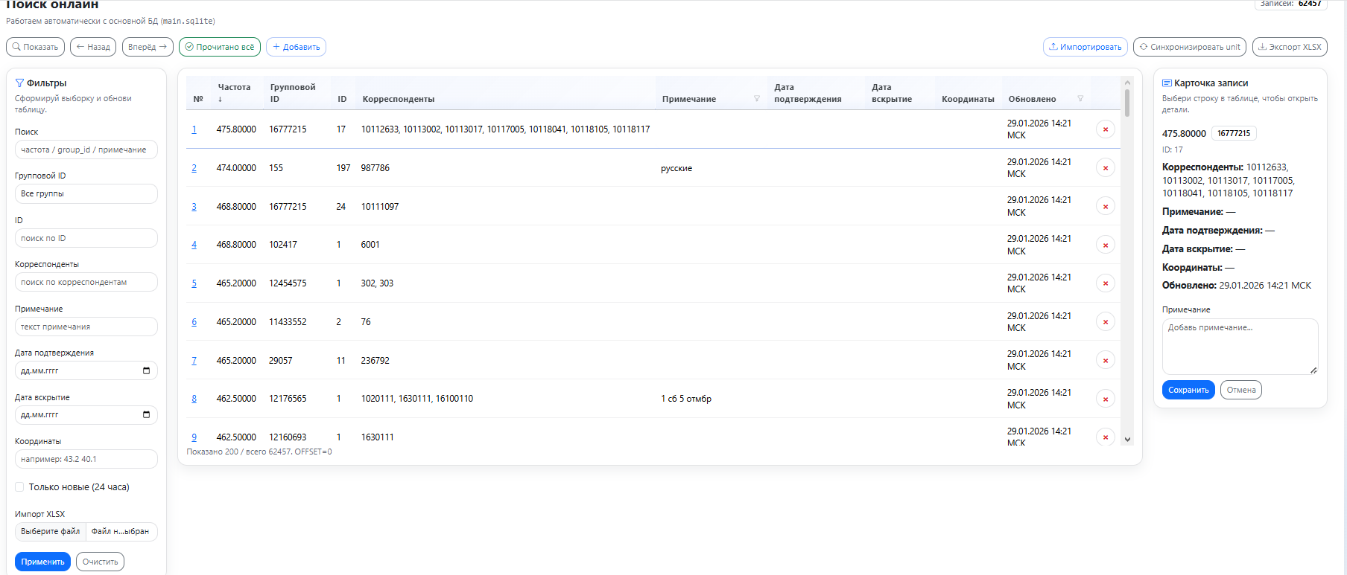

📖 4.8 Справочник (Dictionary)
Параметр | Значение
Маршрут | /dict
Доступ | Авторизованные пользователи
Описание | Единый справочник подразделений, частот и позывных

▸ Справочные данные
Централизованный справочник для быстрого доступа к справочной информации.
- Подразделения (Units): список организационных единиц с привязанными частотами
- Частоты/Группы: справочник радиочастотных групп
- Позывные: единая база позывных из перехватов и авиации
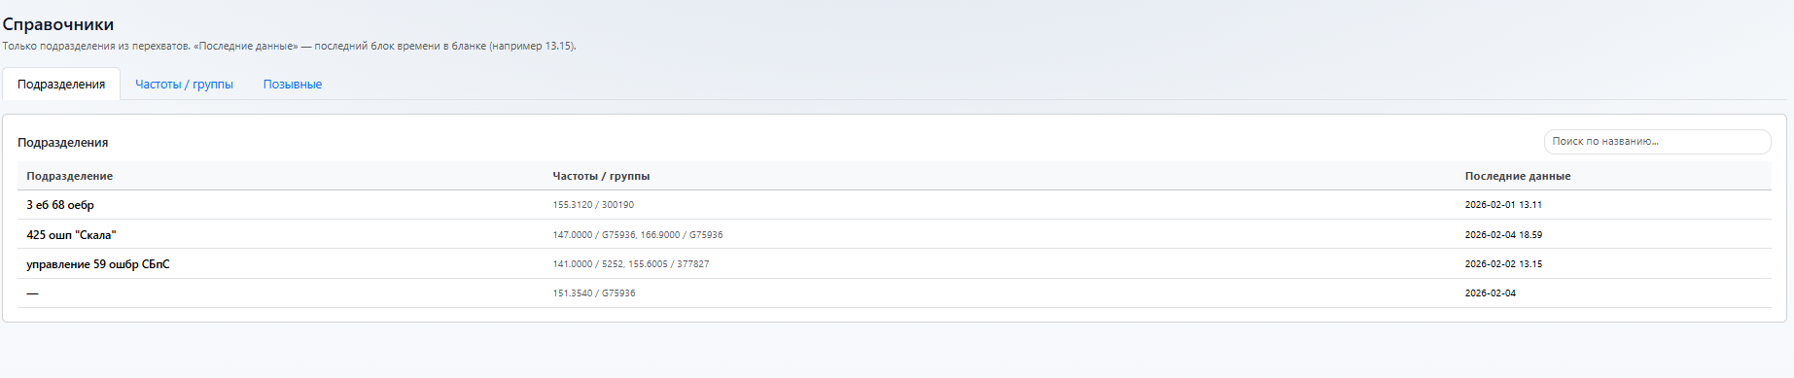

🛠️ 4.9 Администрирование
Параметр | Значение
Маршрут | /admin/users
Доступ | Только администраторы
Описание | Панель управления системой

▸ Управление пользователями
Полный цикл управления учётными записями.
- Создание, редактирование и удаление пользователей
- Назначение ролей пользователям
- Изменение паролей
- Привязка пользователей к позициям
- Просмотр карты позиций пользователей
▸ Управление ролями
Гибкая система создания и настройки ролей.
- Создание пользовательских ролей
- Настройка гранулярных разрешений для каждой роли
- Редактирование и удаление ролей
▸ Управление позициями
Система рабочих позиций для контроля доступа к данным.
- Создание и управление позициями
- Отображение пользователей на позиции
▸ Управление чатом
Контроль доступа к каналам чата.
- Настройка доступа к каналам чата по ролям
▸ Мониторинг Hub-ов
Отслеживание подключённых экземпляров Hub.
- Просмотр списка подключённых Hub-ов
- Мониторинг статуса синхронизации
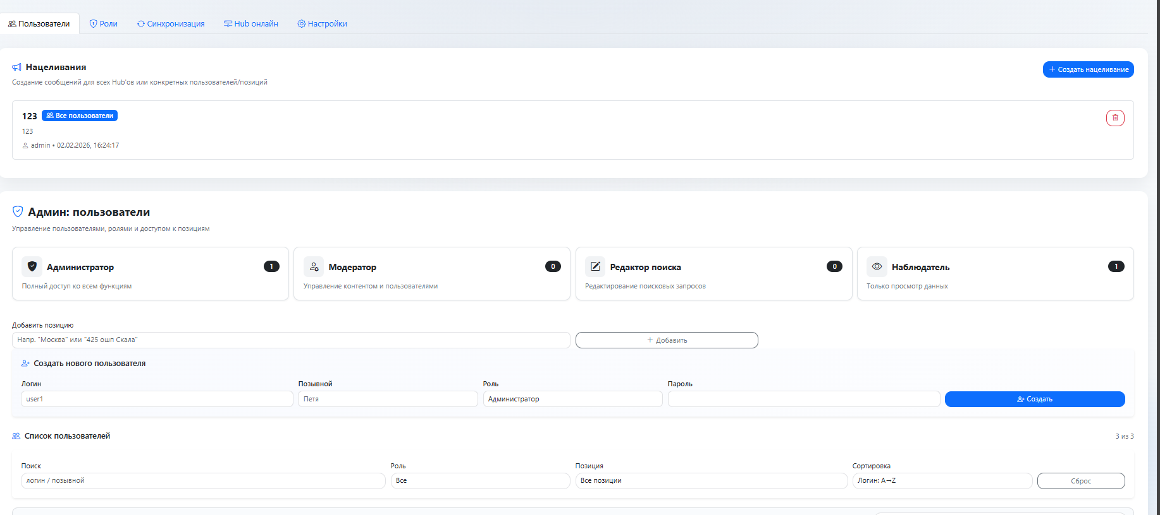

💬 4.10 Чат-система
▸ Корпоративный чат
Встроенная система обмена сообщениями для оперативной коммуникации.
- Канальная организация: несколько каналов чата
- Отправка и получение сообщений в реальном времени
- Файловые вложения: загрузка и скачивание файлов (TXT, DOC, DOCX, PDF, RTF)
- Контроль доступа к каналам на основе ролей
- Хранение истории сообщений
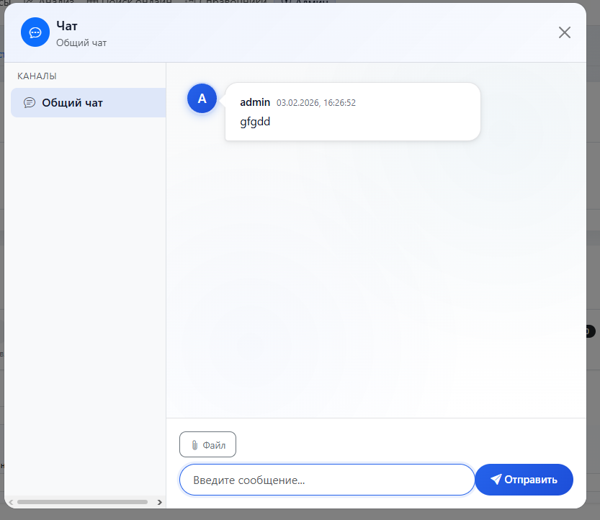

🎯 4.11 Целеуказание (Targeting)
▸ Система уведомлений
Механизм рассылки важных сообщений всем пользователям системы.
- Широковещательные уведомления для пользователей
- Отслеживание прочтения: отметка целеуказаний как прочитанных
- Управление администратором: создание и удаление целеуказаний
- Просмотр всех активных целеуказаний
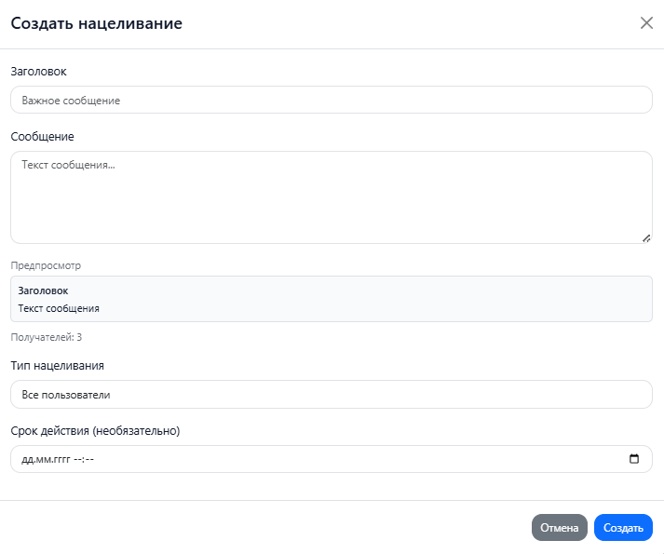

🔄 5. СИСТЕМА СИНХРОНИЗАЦИИ HUB/SERVER

Система поддерживает два режима развёртывания, обеспечивающих гибкость и надёжность работы в различных условиях.

Режим | Описание | Хранилище данных
Hub (Автономный) | Локальный экземпляр с возможностью offline-работы. Синхронизируется с центральным сервером при наличии связи. | data-hub/
Server (Центральный) | Центральный сервер для нескольких Hub-экземпляров. Принимает и агрегирует данные от всех Hub-ов. | data-central/

▸ Механизм синхронизации
Двунаправленная синхронизация данных между Hub и Server.
- Push: отправка локальных изменений на сервер
- Pull: получение обновлений с сервера
- Разрешение конфликтов на основе временных меток
- Мониторинг статуса синхронизации
- Синхронизация: перехваты, сеансы, пользователи, чат, целеуказание, авиация

📤 6. ЭКСПОРТ И ОТЧЁТЫ

Система предоставляет широкие возможности для формирования отчётов и экспорта данных в различных форматах.

Формат | Модуль | Описание
DOCX (Word) | Перехваты | Экспорт текстовых перехватов в документ Word
DOCX (Word) | Авиация | Формирование отчётов по авиационным перехватам
DOCX (Word) | Сеансы | Генерация отчётов по данным сеансов
DOCX (Word) | Анализ | Экспорт сетевой сводки и результатов анализа
XLSX (Excel) | Онлайн-поиск | Импорт/экспорт поисковых данных
PDF | Отчёты | Генерация PDF-отчётов через ReportLab

🌐 7. API-ЭНДПОИНТЫ

Система предоставляет обширный REST API для взаимодействия между клиентской и серверной частями.

▪ Управление базами данных
Метод | Эндпоинт | Описание
GET | /api/databases | Список доступных баз данных
POST | /api/databases | Создание новой базы данных
GET | /api/db-stats | Статистика базы данных

▪ Сеансы
Метод | Эндпоинт | Описание
POST | /api/sessions/process-folder | Обработка папки
GET | /api/sessions/stats | Статистика сеансов
GET | /api/sessions/table-data | Данные таблицы с фильтрами
POST | /api/sessions/start-watch | Запуск авто-наблюдения
POST | /api/sessions/stop-watch | Остановка авто-наблюдения
POST | /api/sessions/export-word | Экспорт в Word

▪ Перехваты
Метод | Эндпоинт | Описание
GET | /api/intercepts/state | Состояние модуля
POST | /api/intercepts/callsigns | Управление позывными
POST | /api/intercepts/catalog | Управление каталогом
POST | /api/intercepts/item/update | Обновление перехвата
POST | /api/intercepts/session/start-new | Новый сеанс перехвата
GET | /api/intercepts/export-docx | Экспорт в DOCX

▪ Аудио-перехваты
Метод | Эндпоинт | Описание
GET | /api/intercepts/audio/tasks | Задачи по аудио
GET | /api/intercepts/audio/list | Список аудио-файлов
POST | /api/intercepts/audio/mark-listened | Отметка прослушано

▪ Анализ
Метод | Эндпоинт | Описание
GET | /api/analysis/state | Состояние анализа
GET | /api/analysis/stats | Статистика
GET | /api/analysis/graph | Графовые данные
GET | /api/analysis/graph-timeline | Временной график
GET | /api/analysis/graph-compare | Сравнительный график
POST | /api/analysis/keys/import | Импорт крипто-ключей

▪ Авиация
Метод | Эндпоинт | Описание
GET | /api/aviation/frequencies | Список частот
POST | /api/aviation/intercept/update | Обновление перехвата
GET | /api/aviation/callsigns | Позывные
GET | /api/aviation/export-word | Экспорт в Word
GET | /api/aviation/stats | Статистика

▪ Онлайн-поиск
Метод | Эндпоинт | Описание
GET | /api/online-search | Получение данных
POST | /api/online-search | Создание/обновление записи
POST | /api/online-search/import-xlsx | Импорт из Excel
GET | /api/online-search/export-xlsx | Экспорт в Excel

▪ Администрирование
Метод | Эндпоинт | Описание
GET | /api/admin/users | Список пользователей
POST | /api/admin/users | Создание пользователя
GET | /api/admin/roles | Список ролей
POST | /api/admin/roles | Создание роли
GET | /api/admin/positions | Список позиций
GET | /api/admin/sync/status | Статус синхронизации

▪ Чат
Метод | Эндпоинт | Описание
GET | /api/chat/channels | Каналы чата
GET | /api/chat/messages | Сообщения
POST | /api/chat/messages | Отправка сообщения
POST | /api/chat/files | Загрузка файла

▪ Синхронизация
Метод | Эндпоинт | Описание
POST | /api/sync/push | Отправка изменений
GET | /api/sync/pull | Получение обновлений
GET | /api/sync/status | Статус синхронизации

🗄️ 8. СТРУКТУРА БАЗЫ ДАННЫХ

Система использует три SQLite-базы данных, каждая из которых отвечает за свою область данных.

💾 main.sqlite — Основная база данных
Таблица | Описание
seanses | Записи сеансов связи
unit | Организационные подразделения
intercept_catalog | Каталог перехватов
intercept_sessions | Сеансы перехватов
intercept_items | Элементы перехватов
intercept_callsigns | Позывные
online_search | Записи онлайн-поиска
sync_outbox | Очередь синхронизации
frequency_last_processed | Отслеживание обработки файлов

💾 portal.sqlite — База данных портала
Таблица | Описание
users | Учётные записи пользователей
custom_roles | Определения пользовательских ролей
positions | Определения позиций
user_positions | Привязка пользователей к позициям
targeting | Сообщения целеуказания
chat_groups | Группы/каналы чата
chat_messages | Сообщения чата
chat_files | Файловые вложения чата
hub_activity | Активность Hub-экземпляров

💾 search_online.sqlite — База онлайн-поиска
Таблица | Описание
online_search | Записи поиска
online_search_meta | Метаданные/заголовки поиска

EAVC Web Portal
Документация функционала системы

© 2026 EAVC | Все права защищены

